Санников Ю.В. ПМИ-М

Отчет по Практической работе 7. Docker basics- практика.
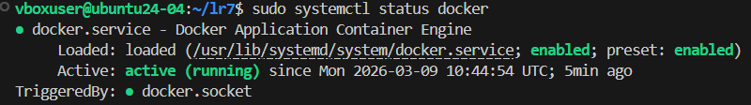
Рисунок 1 – установлен docker.
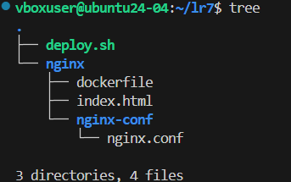
Рисунок 2 – структура каталога.
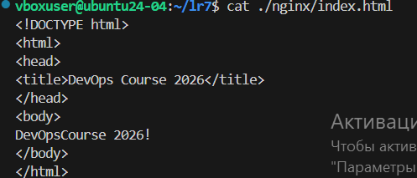
Рисунок 3 – содержимое файла индексной страницы.
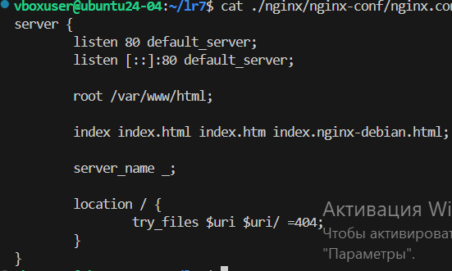
Рисунок 4 – содержимое файла конфига nginx
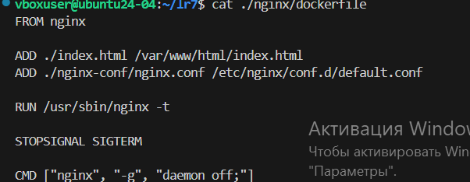
Рисунок 5 – содержимое dockerfile.
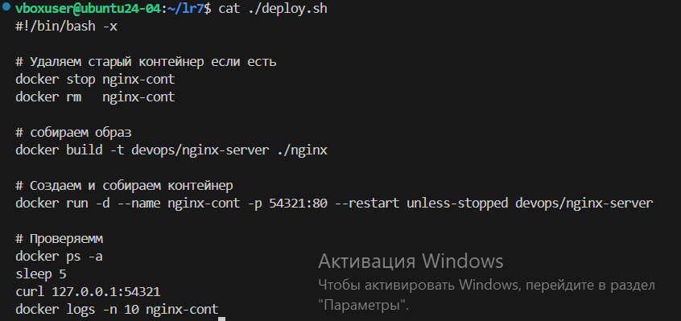
Рисунок 6 – содержимое bash скрипта с запуском контейнера.

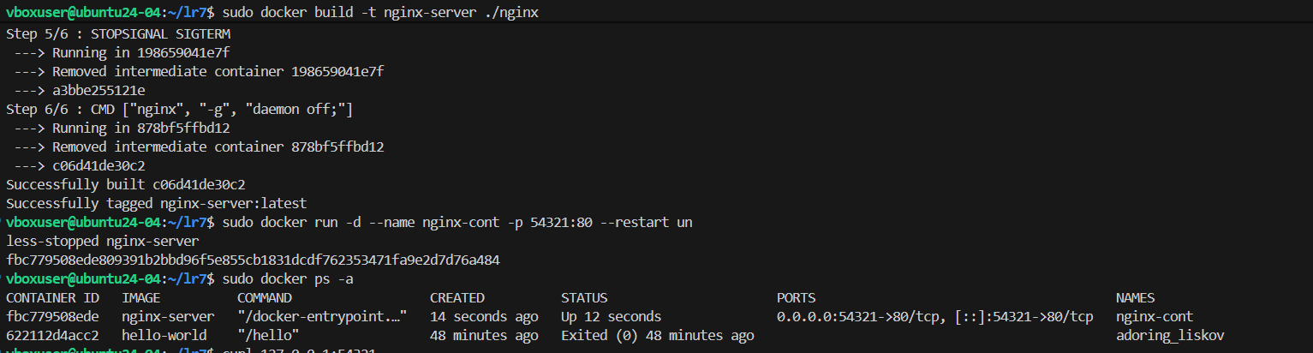
Рисунок 7 – собираем образ, создаем и запускаем контейнер, проверяем список контейнеров
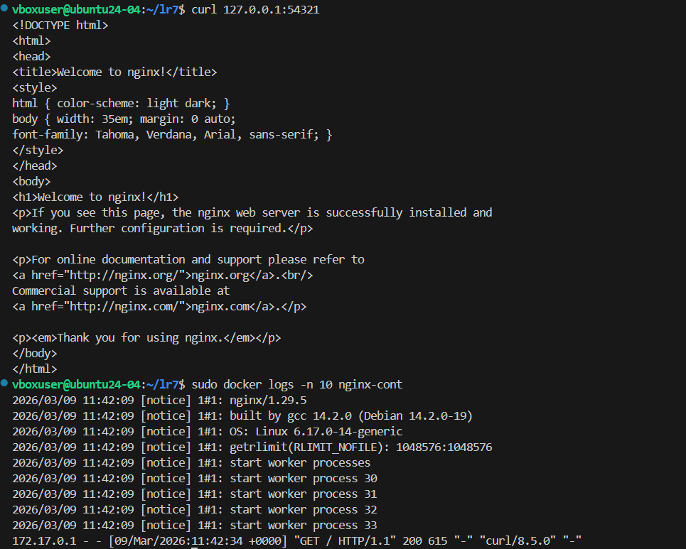
Рисунок 8 – проверка с командной строки
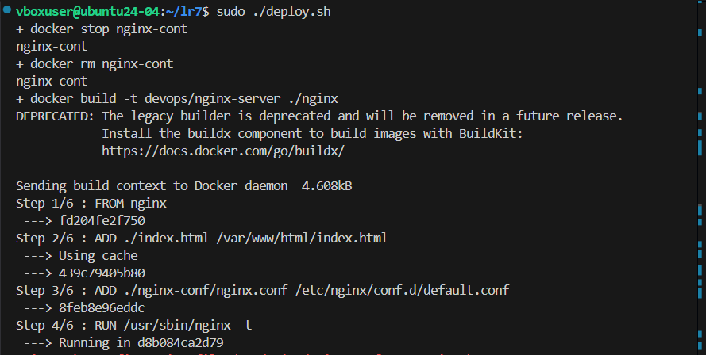
Рисунок 9 - Запуск скрипта часть 1.
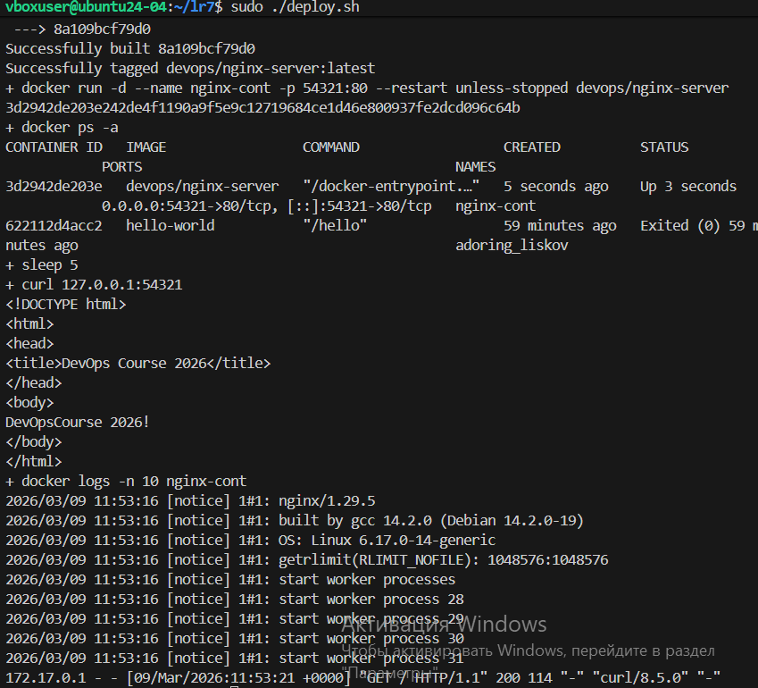
Рисунок 10 - запуск скрипта часть 2.
Во время работы, не получилось скачать образы, обычным путем, поэтому необходимо было подключить зеркало с помощью изменения файла /etc/docker/daemon.json.и перезапустить докер.
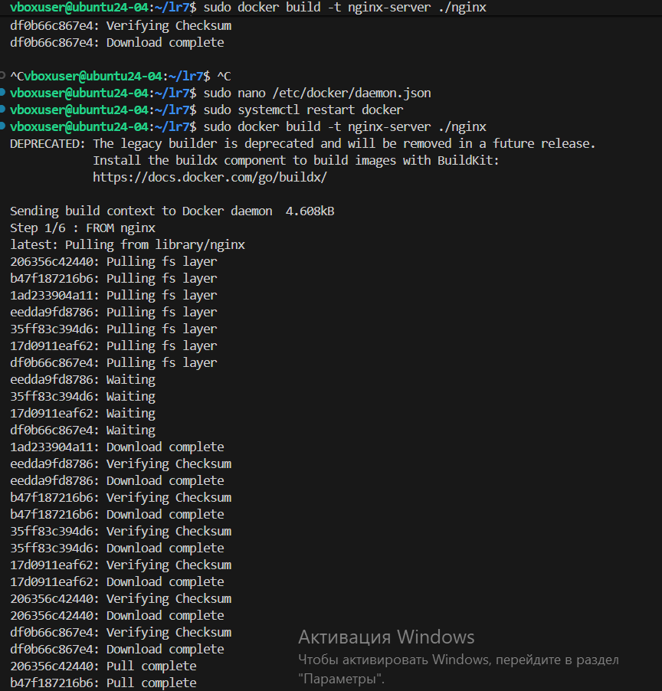
Рисунок 11 – образы начали скачиваться, только после подключения зеркала.

